Урок информатики
«Час кода 2015»

Учитель: Гусаков А.Л.
Должность: учитель информатики

2015 г.

Дата: 04.12.15 г. – 12.12.15г.
Класс: 4,8, 9, 10,11 классы
Тема урока: «Час кода».
Цель урока:
- пропедевтика базовых понятий программирования и получение первоначального практического опыта в данной сфере;
- развитие алгоритмического и объектного стиля мышления;
- формирование мотивации к получению образования в ИТ – сфере посредством организации практической деятельности.
Продолжительность: 45 мин.
Форма проведения: фронтальная, индивидуальная.
Оборудование и наглядные пособия: проектор и экран, колонки, компьютеры с доступом в интернет, индивидуальные наушники учащихся, презентация к уроку, видеоролик «Имидж ИТ , важность изучения современных технологий», видео-лекция «Взгляд на перспективу развития сферы ИТ и возможности для будущего образования и карьеры»; онлайн тренажер «Искать сокровища».
План урока:
- Вступительное слово. Показ мотивационного ролика. (4 минуты).
- Просмотр видео-лекции. (11 минут).
- Обсуждение, проведение ситуативной и перспективной рефлексии. (5 минут).
- Самостоятельная работа учащихся с онлайн тренажером. (20 минут).
- Подведение итогов. (5 минут).

Ход урока:
- Вступительное слово. Показ мотивационного ролика.
- С 4 по 12 декабря 2015 года Минобрнауки России совместно с Минкомсвязи России при участии ведущих ИТ – компаний: ВКонтакте, Лаборатории Касперского, Майкрософт,1С, Дневник.ру, Акроникс проводит акцию «Час кода в России» в рамках международной акции «Всемирный Час кода». Акция приурочена ко дню информатики, который отмечается в Российской Федерации 4 декабря, и направлена на популяризацию изучения информатики и программирования, а также повышения престижности ИТ-профессий, которые уже сегодня вошли в число наиболее востребованных и высокооплачиваемых на рынке труда.
В ходе этой акции мы вместе с миллионом российских школ проведем уникальный урок информатики, на котором ведущие ИТ-специалисты раскроют вам секреты программирования и расскажут, насколько это здорово.
Наш урок мы начнем с небольшого ролика с участием звезды российского кино и известных людей из сферы информационных технологий. Данный видеоролик раскрывает имидж ИТ и работы ИТ – специалистов.
Просмотр видеоролика
http://www.часкода.рф/
- Просмотр видео-лекции.
- Информационные технологии (ИТ) вошли практически во все сферы нашей жизни. Они делают мир, в котором мы живем, удобнее и безопаснее, но самое главное, помогают справляться с любыми задачами гораздо быстрее. Только представьте, если бы вам сегодня пришлось умножать 20-значные числа в уме или на бумаге, тратить или ждать десятки часов, чтобы найти нужную информацию или набрать текст, скопировать музыку или любимый фильм, отправить письмо-сообщение другу или родственнику в другой город.
ИТ дают моментальный доступ к любой информации и знаниям, которые были накоплены человечеством за тысячи лет, оставляя человеку больше времени и пространства для творчества , личной жизни, общения и новых свершений.
Технологии развиваются очень быстро! Наши родители, бабушки и дедушки еще 20-15 лет назад даже не могли себе представить, насколько технологии изменят нашу жизнь сегодня.
А знаете ли вы, каким будет мир в будущем, когда вы закончите школу и вуз, начнете работать и с какими технологиями предстоит столкнуться вам?
Ответы учащихся
- Посмотрим яркую лекцию-обращение представителей ведущих ИТ- компаний к молодежи, в которой они делятся не только своим взглядом на перспективу развития информационных технологий, на то, как измениться мир, когда молодые люди закончат вузы, но и расскажут о том, чем ИТ может привлечь молодых людей, мечтающих добиться успеха в будущем.
Просмотр видео-лекции
http://www.часкода.рф/
- Обсуждение, проведение ситуативной и перспективной рефлексии.
- Итак, мы узнали, что мир, в котором будем жить мы с вами через 5- 10 лет будет совсем другим. Это будет удивительное время: многие вещи, которые вы видите в фантастических фильмах, станут повседневной реальностью. Новые технологии и устройства возьмут на себя всю рутинную работу, и станут нашими помощниками во всем.
Вопросы для обсуждения:
- Как выглядят и где работают ИТ- специалисты(программисты) в каких компаниях и бизнесах они востребованы? В каких условиях работают?(суперсовременные комфортные офисы и удобный график работы, условия для развития, общения, творчества, воплощения собственных идей и отдыха, перспективы карьерного роста)
- Значимость работы ИТ-специалистов.
- Что такое программирование? (простыми словами) (Программирование – это когда ты объясняешь компьютеру, что тебе нужно, чтобы он сделал для тебя)
- Нужно ли быть гением, иметь особый склад ума, чтобы научиться программировать? (доступна для мальчиков и девочек, практически в любом возрасте)
- Задание: представьте, вы будущий программист, что бы вы создали такого нового, что было бы полезно людям в будущем.
Рисунки учащихся:
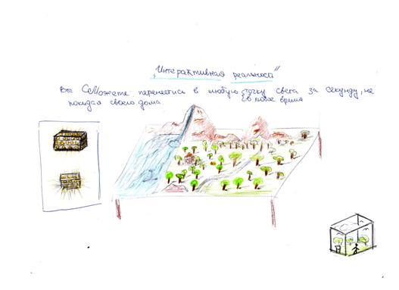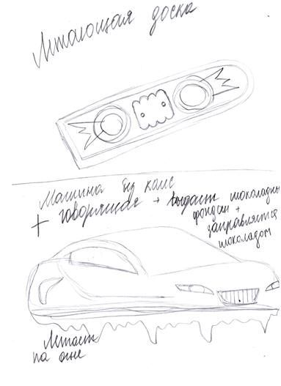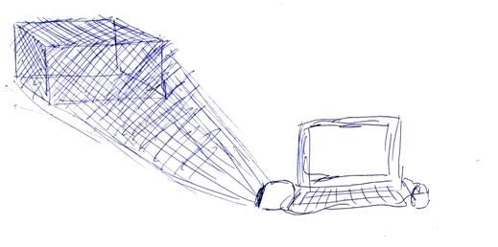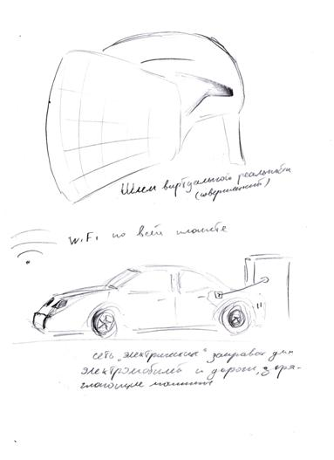
-Многие думают, что это слишком трудно. Хорошая новость! Разобраться в ИТ и программировании может каждый! Для этого сегодня созданы все условия. Нужно начать действовать уже сейчас: чем раньше вы начнете изучать программирование и информатику, тем больше у вас шансов на успех (в любой карьере). Не стоит откладывать.
- Самостоятельная работа учащихся с онлайн тренажером.
- Как это интересно, увлекательно и просто, вы сейчас убедитесь. А поможет нам в этом работа с онлайн тренажером «Искать сокровища». Онлайн тренажер включает ряд практических упражнений- головоломок для освоения/закрепления базовых понятий программирования.
Запустите тренажер, заполните анонимную анкету и переедете к выполнению заданий.
Работа с тренажером «Искать сокровища»
http://www.часкода.рф/
Замечание: наградить сертификатом в конце урока учащихся за участие в акции «Час кода».
- Подведение итогов.
- Подведем итоги нашего урока. Закончите предложения:
- на этом занятии мы освоили…
- сегодня мы научились…
- мне было сложно…
- я понял, что…
- я планирую…
- Одним из ключей к успеху в современном мире является владение информационными технологиями и пониманию того, как они устроены. Какое бы занятие и направление вы ни выбрали во взрослой жизни (бизнес или работу по профессии), возможность добиться успеха в XXI веке будет во многом зависеть от понимания того, как устроены и работают высокотехнологичные устройства и программы.

